OPSÆTNING AF FLERE MÅLSÆTNINGER

Du kan opstille en eller flere målsætninger for hvert kontaktpunkter eller underkontaktpunkt. Målsætningen viser ambitionen for gæstefeedback. Herefter kan man sammenligne ambitionen med det realiserede resultat.

HVORDAN

Under modulet ’REPORTS’ kan man vælge at se data for sine kontaktpunkter og underkontaktpunkter. Dette gøres ved at klikke på menuen i højre hjørne.
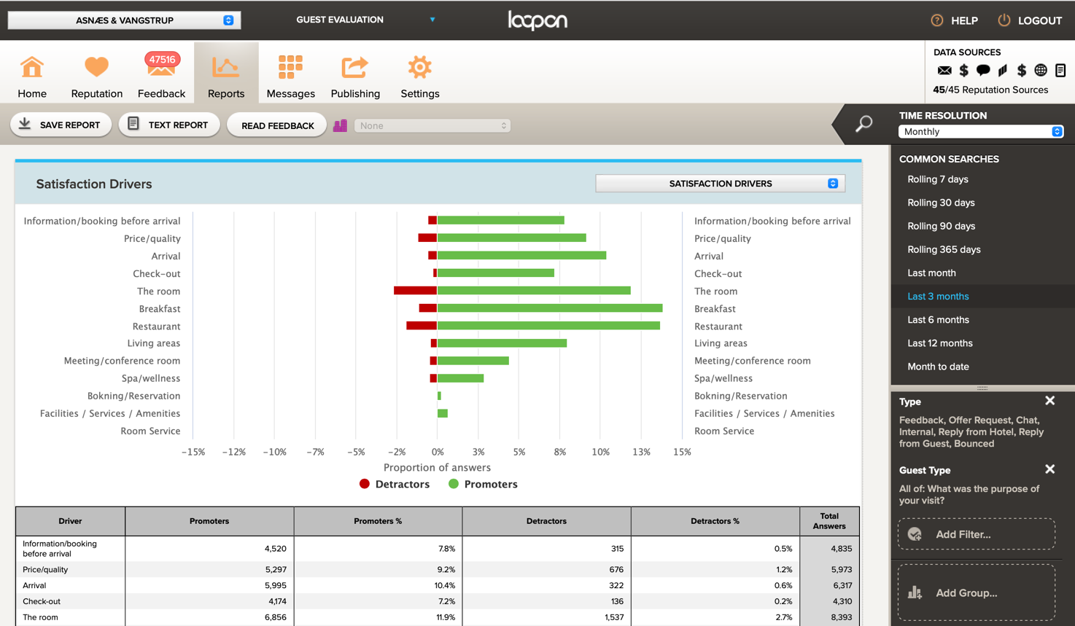

Klikker man på menuen, ser den således ud:
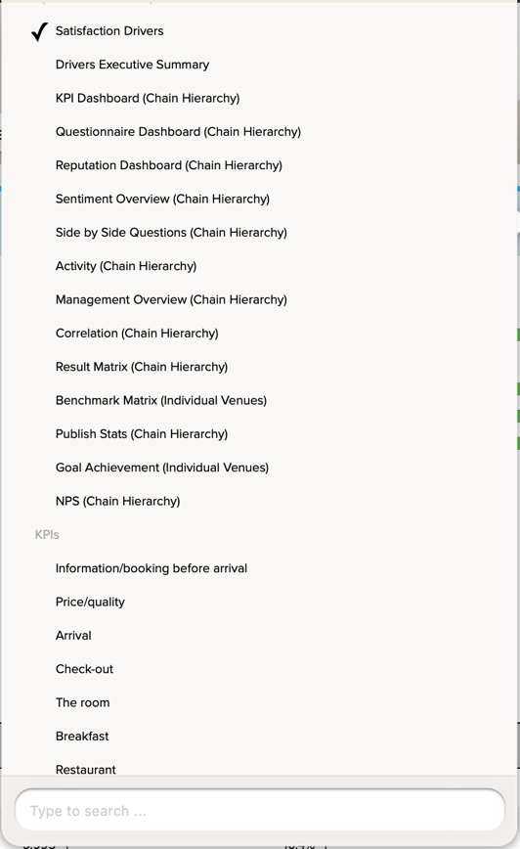
Dernæst kan man under overskriften ’KPI’s’ vælge, hvilket kontaktpunker man ønsker at se data for. I dette eksempel udvælges kontaktpunktet ’INFORMATION BEFORE ARRIVAL’. Dette valg fører os videre til nedenstående side, hvor scoren og målet for hvert underkontaktpunkt vises. Den grønne prikkede streg viser målsætningen, mens den sorte streg illustrerer scoren for gæsternes feedback. I dette tilfælde er målene for hvert kontaktpunkt sat til at være ens igennem hele perioden. Det er dog også muligt at opstille målsætninger for forskellige perioder. Dette vises nedenfor.
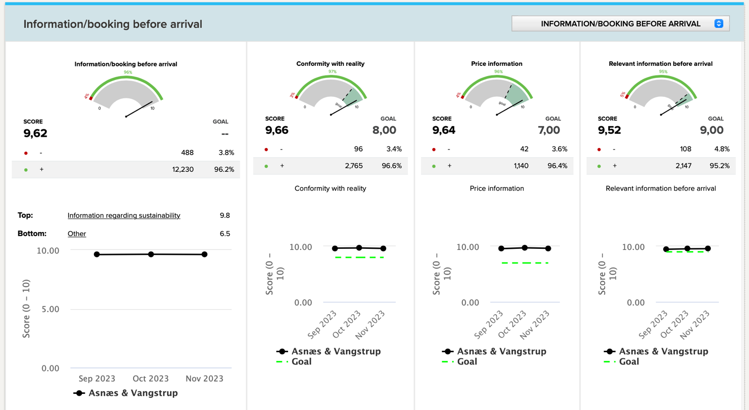

Når man ønsker at opsætte en eller flere målsætninger for sine kontaktpunkter og underkontaktpunkter gøres dette i modulet ’Settings’. Under modulet er det i højre side muligt at klikke på ’GOALS’. Dernæst vil nedenstående side blive vist.
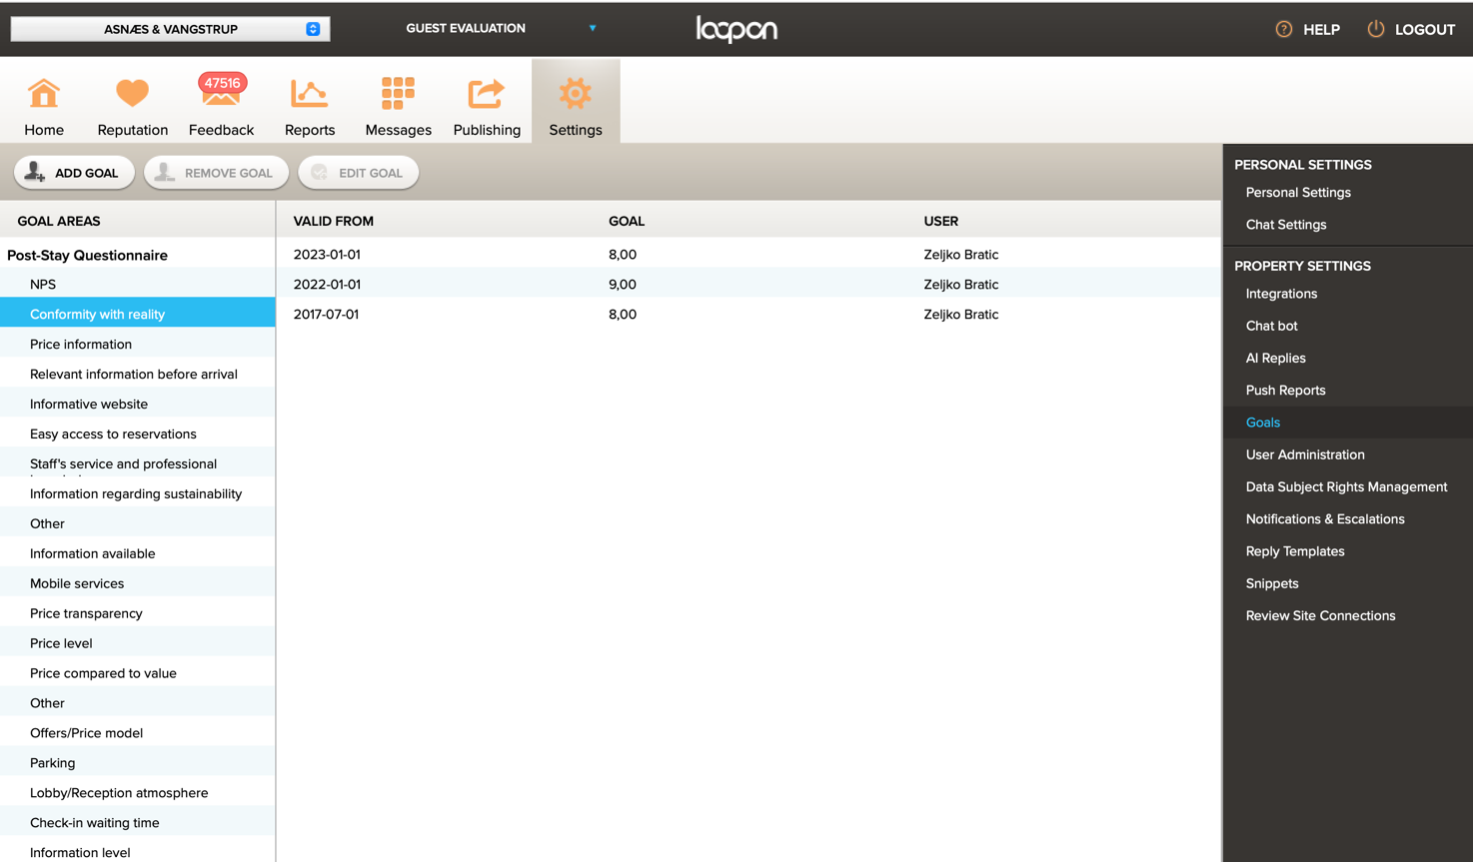

Nu er det muligt at vælge, hvilket kontaktpunkt eller underkontaktpunkt man ønsker at opstille målsætninger for. I dette eksempel er underkontaktpunktet ’COMFORMITY WITH REALITY’ valgt. Ønsker man at opstille flere mål, klikkes der på ’ADD GOALS’.
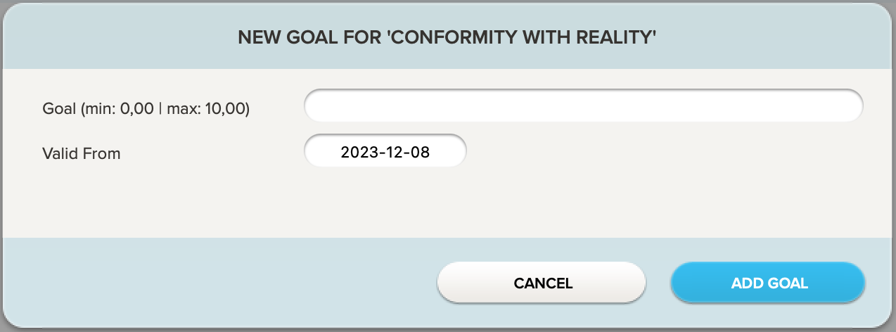
Her kan man i det øverste felt opstille mål, mens man i det nederste felt vælger den dato, hvorfra målet skal være gældende.
I dette tilfælde sættes målsætningen til 8,5. Målsætningen gælder fra 01-07-2023.
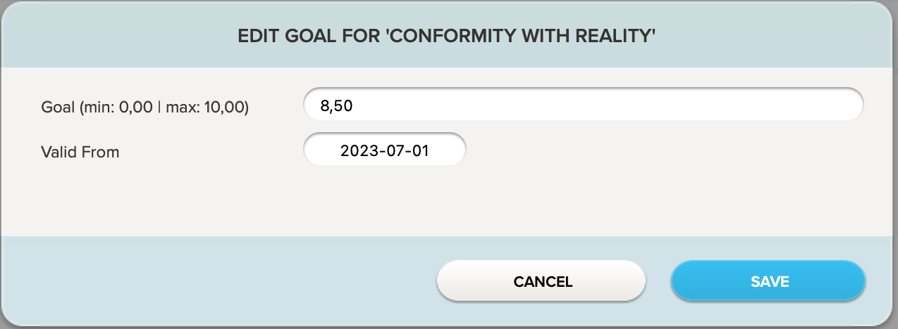
Der er nu opsat fire forskellige målsætninger for fire forskellige perioder.
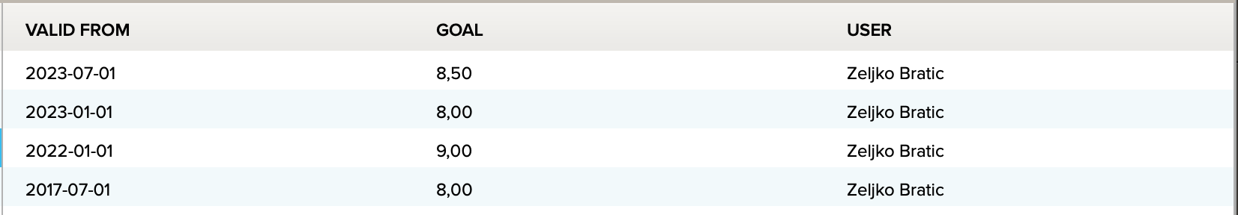
Nedenfor illustreres det, hvordan underkontaktpunktet ’CONFORMITY WITH REALITY’ vises før og efter opsætning af to målsætninger i året 2023. Den grønne streg illustrerer målsætningerne, og den ændrer sig dermed alt efter perioden.
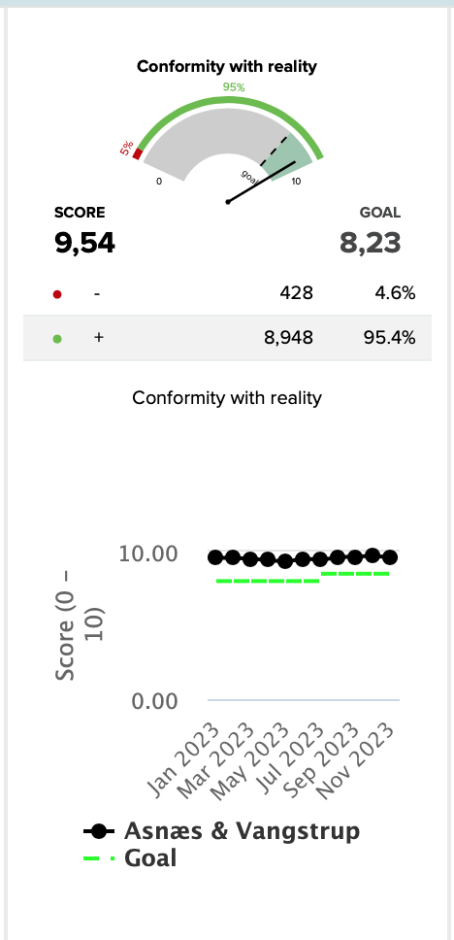
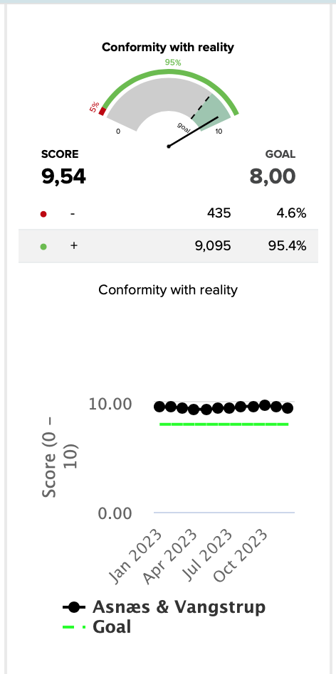

Sluttelig kan man vælge at fjerne eller ændre i eksisterende målsætninger. Dette gøres ved at klikke på den ønskede målsætning, og dernæst på ’REMOVE GOAL’ eller ’EDIT GOAL’ alt efter om man ønsker at fjerne eller ændre i målsætningen.
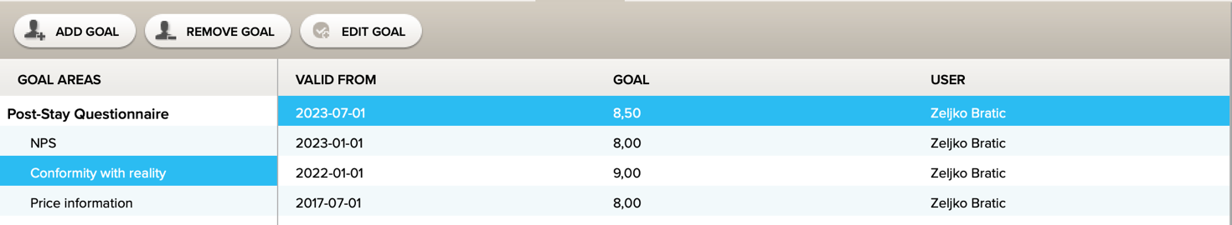
SPØRGSMÅL

Har du yderlige spørgsmål, er du velkommen til at kontakte AsnæsVangstrup på telefon 7023 4808 eller mail analyse@asnaes-vangstrup.dk

